中共青海省委宣传部
单一来源采购项目征求意见公示

采购单位：中共青海省委宣传部
项目名称：2024年青海省农（牧）家书屋图书更新项目
项目内容：为全省4169个农（牧）家书屋补充更新图书
供应商：青海省新华发行（集团）有限公司
根据工作安排，2024年省委宣传部将对全省4169个农（牧）家书屋图书进行补充更新。为确保项目顺利实施，2024年农（牧）家书屋图书补充更新项目拟继续采用单一来源采购方式进行，由青海省新华发行（集团）有限公司负责图书采购和配送工作。原因如下：
（一）具有唯一性。青海省新华发行（集团）有限公司与法律出版社、学习出版社等全国百余家出版单位建立了长期稳定的合作关系，是我省唯一一家具有主题教育指定用书及主题出版物发行授权的单位。
（二）具有不可替代性。青海省新华发行（集团）有限公司发行网点覆盖全省所有县城及部分乡镇，具有健全完善的图书发行网络和安全可靠的服务保障体系，省内无其他发行单位可替代。
（三）具有延续性。自2008年以来，青海省新华发行（集团）有限公司一直承担着我省农（牧）家书屋的图书补充更新工作，在协助书屋管理员完成图书验收登记、分类上架等方面积累了丰富的经验。
（四）专家论证同意。我处从青海省农（牧）家书屋、寺庙书屋工作专家库中随机抽取了3名专家对项目采购方式进行论证，专家一致建议继续采用单一来源采购方式，由青海省新华发行（集团）有限公司作为唯一供应商实施2024年农（牧）家书屋图书补充更新项目。
现就上述内容向潜在政府采购供应商征求意见。潜在政府采购供应商对公示内容有异议的，请在公示期内以书面形式将意见反馈至省财政厅政府采购监督管理处（联系人：姜薇，联系电话：0971-3660354）及青海省委宣传部印刷发行管理处（联系人：吴庭杰，联系电话：0971-8482915），反馈内容须包括联系人、地址、联系电话等相关信息。

附件：1.单一来源采购专家意见表
2.2024年农（牧）家书屋、寺庙书屋图书补充更新
项目单一来源采购方式论证会专家名单

附件1
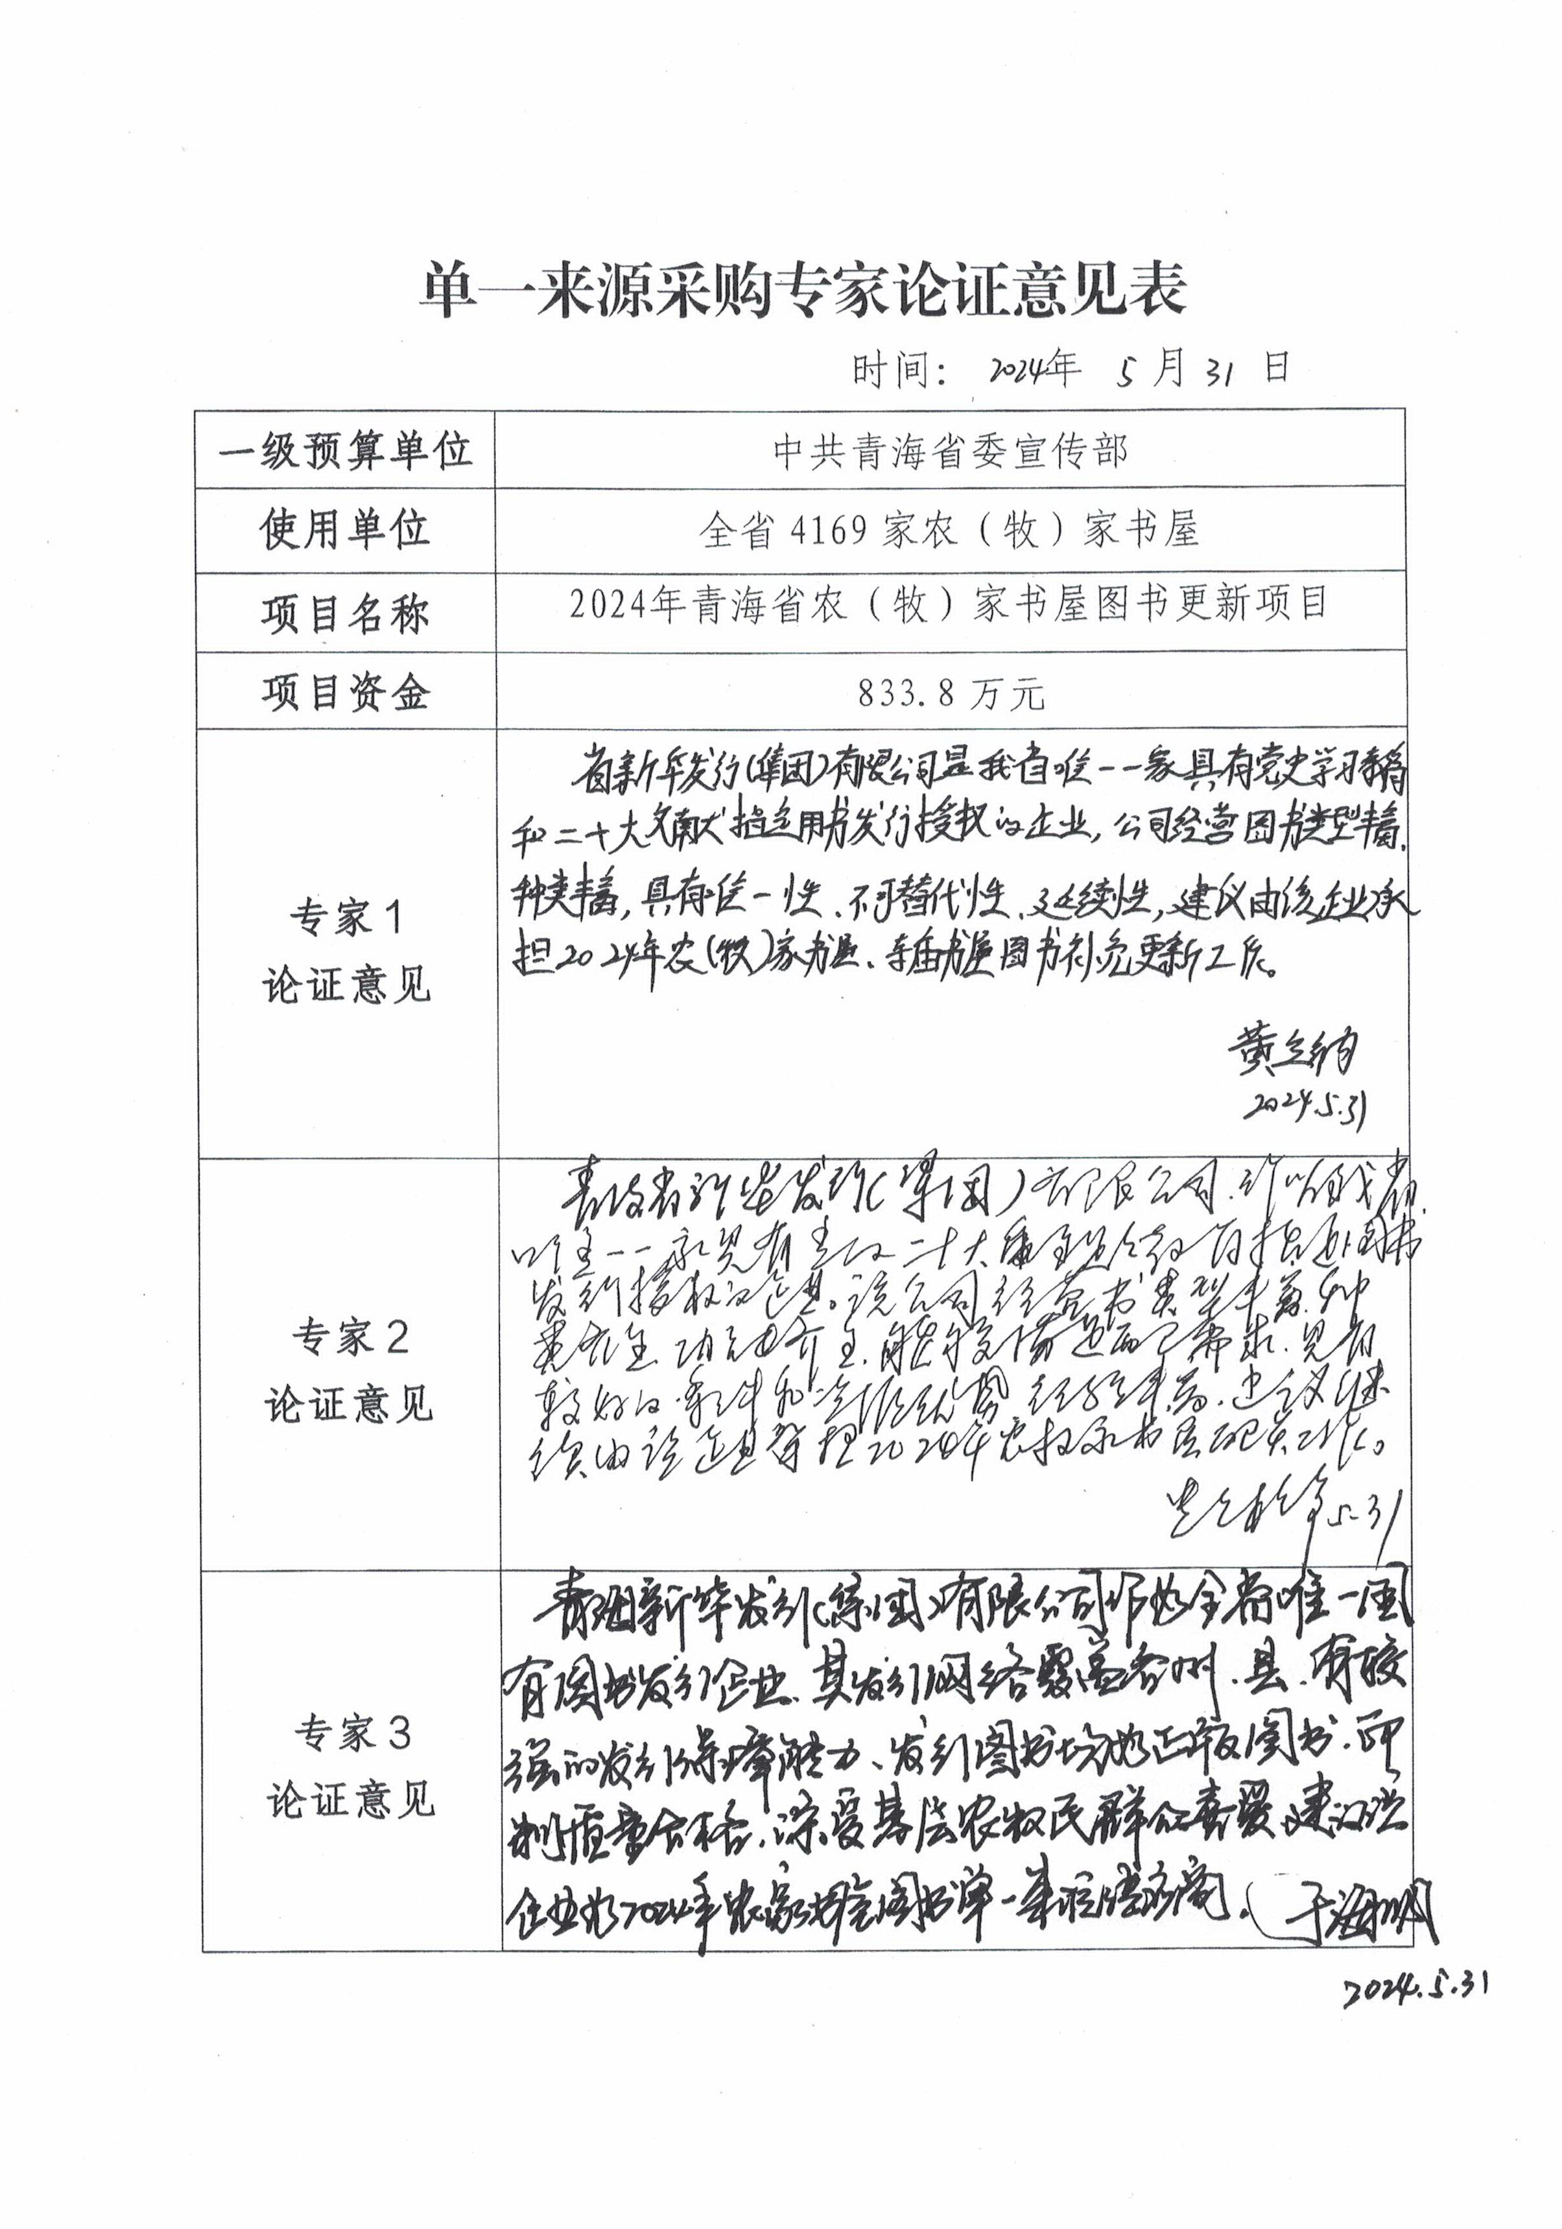
附件2

2024年农（牧）家书屋、寺庙书屋图书
补充更新项目单一来源采购方式
论证会专家名单

序号 | 姓名 | 工作单位 | 职称或职务 | 备注
1 | 忠公杭加 | 省委统战部 | 省委统战部宗教二处 处长
2 | 黄立纳 | 省农业农村厅 | 农村社会事业促进处 一级主任科员
3 | 于海明 | 青海省印刷产品  质量监测中心 | 负责人
4

